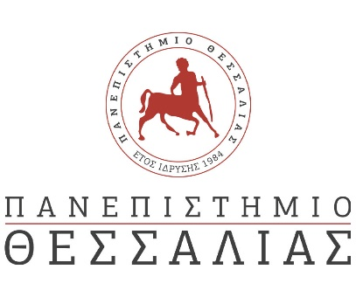

**ΔΕΛΤΙΟ ΤΥΠΟΥ**

**«Βράβευση Εργαστηριακής Ομάδας του ΠΘ**

**στο έργο “Co-Creation of a Sustainable Ice Cream” »**

Η εταιρεία Unilever, μια από τις μεγαλύτερες εταιρίες παγωτού στον κόσμο, χρηματοδότησε το συνεργατικό ερευνητικό έργο “Co-Creation of a Sustainable Ice Cream”, προσκαλώντας εργαστηριακές ομάδες με παρεμφερή ερευνητική δραστηριότητα, από Πανεπιστήμια διαφόρων χωρών, όπως το McGill στον Καναδά και το Παν/μιο του Τόκιο στην Ιαπωνία να συνεργαστούν προκειμένου να μειωθεί η κατανάλωση ενέργειας σε περισσότερους από 3.000.000 καταψύκτες παγκοσμίως που βρίσκονται στα σημεία πώλησης των παγωτών της, όπως π.χ. τα Algida, Ben & Jerry's, Εβγα κ.α.

Το έργο “Co-Creation of a Sustainable Ice Cream” είχε και διαγωνιστικό χαρακτήρα, καθώς σε πρώτη φάση επιλέχθηκαν 12 εργαστηριακές ομάδες, αναμεσά τους και η ελληνική ομάδα με επιστημονικό υπεύθυνο τον Καθηγητή Βιοτεχνολογίας του Τμήματος Περιβάλλοντος του Πανεπιστημίου Θεσσαλίας, κ. Ηλία Αναστασόπουλο και συνεργάτες τους Καθηγητές κ. Ιωάννη Γιαβάση του Τμήματος Επιστήμης Τροφίμων και Διατροφής του Πανεπιστημίου Θεσσαλίας και κ. Θωμά Μοσχάκη του Τομέα Επιστήμης και Τεχνολογίας Τροφίμων, του Τμήματος Γεωπονίας, του Αριστοτέλειου Πανεπιστημίου Θεσσαλονίκης. Στο έργο συμμετείχαν επίσης οι υποψήφιοι διδάκτορες κ. Μιτσάγγα Χρυσάνθη (ΠΘ) και κ. Πρόδρομος Προδρομίδης (ΑΠΘ), καθώς και η φοιτήτρια κ. Στατίλκο Ολγα (ΠΘ).

Στη δεύτερη φάση του προγράμματος συμμετείχαν 8 εργαστηριακές ομάδες, ανάμεσά τους η ελληνική ομάδα, καθώς και τα παρακάτω Πανεπιστήμια: Hokkaido University, China Agricultural University, Yildiz Technical University, University of Life Sciences in Lublin, Lund University, University of Coimbra, Universidad Pontificia Bolivariana in Colombia.

Η τελική φάση του προγράμματος περιλάμβανε πιλοτικές δοκιμές παρασκευής παγωτού στα κέντρα έρευνας και ανάπτυξης (R&D) της εταιρείας. Η ελληνική ομάδα προκρίθηκε και σε αυτή τη φάση και έλαβε, τελικά, ένα από τα τρία βραβεία του προγράμματος και συγκεκριμένα το βραβείο “Proactive Co-Creation in Sustainable Ice Cream Challenge” για τη συνεισφορά της στη δημιουργία παγωτού με σημαντικά μειωμένο περιβαλλοντικό αποτύπωμα κατά την κατάψυξή του.

Η βράβευση αυτή αποδεικνύει, ότι η μείωση της κατανάλωσης ενέργειας, αλλά και άλλες παγκόσμιες προκλήσεις της εποχής μας, μπορούν να αντιμετωπιστούν με διεπιστημονική συνεργασία ερευνητικών φορέων σε διεθνές επίπεδο. Αποδεικνύει επίσης και τη δυναμική των ερευνητικών ομάδων της χώρας μας, ακόμα και αυτών που ανήκουν σε νεοσύστατα τμήματα, όπως το τμήμα Περιβάλλοντος της Σχολής Τεχνολογίας του ΠΘ, τα οποία είναι ικανά να διαδραματίσουν πρωταγωνιστικό ρόλο στη διαμόρφωση ενός αειφόρου μέλλοντος για τον πλανήτη μας.